**20230906| 小三班**

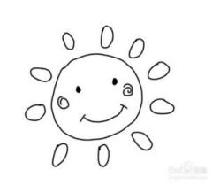

Daily life

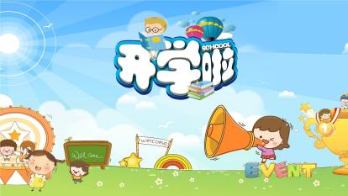

**「来园情况」**

1. 今日星期四，共有19人来园，刘宸硕和黄赫然2人请假
2. 现在孩子来园基本上都能主动插卡，自己把水杯放下来并绕好水杯带，真的是越来越能干了呢！
3. 孩子们来园做好准备工作后，能主动选择自己喜欢的区域进行游戏计划，棒棒的！

|  |  |
| --- | --- |
| C:\Users\lulu\OneDrive\桌面\10.12\IMG_4140.JPGIMG_4140C:\Users\lulu\OneDrive\桌面\10.12\IMG_4142.JPGIMG_4142 | C:\Users\lulu\OneDrive\桌面\10.12\IMG_4141.JPGIMG_4141C:\Users\lulu\OneDrive\桌面\10.12\IMG_4143.JPGIMG_4143 |

**「日常生活观察」**

**今天的早点是：牛奶、煮鸡蛋、小甜甜面包，午餐吃的是南瓜饭、鸭胗肝炒茭白木耳、包菜炒粉丝，喝的是猪蹄海带冬瓜汤。**

|  |  |  |  |  |  |  |  |  |
| --- | --- | --- | --- | --- | --- | --- | --- | --- |
| **序号** | **姓名** | **入园情绪** | **早点** | **午餐** | | | **午睡** | **午点** |
| **饭** | **菜** | **汤** |
| 1 | 杨奕 | √ | √ | √ | √ | √ | √ | √ |
| 2 | 邹枔安 | √ | √ | √ | √ | √ | √ | √ |
| 3 | 谈嘉洛 | √ | √ | √ | ⭕ | √ | √ | √ |
| 4 | 穆紫琪 | √ | √ | √ | √ | √ | √ | √ |
| 5 | 孔奕昕 | √ | √ | √ | √ | √ | √ | √ |
| 6 | 郭宸希 | √ | √ | ⭕ | ⭕ | ⭕ | √ | √ |
| 7 | 奚子甯 | √ | √ | √ | √ | √ | √ | √ |
| 8 | 吴优 | √ | √ | √ | ⭕ | √ | √ | √ |
| 9 | 郑袁一 | √ | √ | ⭕ | √ | ⭕ | √ | √ |
| 10 | 刘宸硕 | 请假 |  |  |  |  |  | √ |
| 11 | 黄赫然 | 请假 | √ | √ | ⭕ | ⭕ | √ | √ |
| 12 | 高嘉豪 | √ | √ | ⭕ | ⭕ | ⭕ | √ | √ |
| 13 | 袁宇恩 | √ | √ | √ | ⭕ | ⭕ | √ | √ |
| 14 | 李锦熙 | √ | √ | ⭕ | √ | ⭕ | √ | √ |
| 15 | 范景铭 | √ | √ | √ | √ | √ | √ | √ |
| 16 | 王元熙 | √ | √ | √ | √ | √ | √ | √ |
| 17 | 张慕礼 | √ | √ | √ | ⭕喂 | ⭕喂 | √ | √ |
| 18 | 滕梓皓 | √ | √ | √ | √ | √ | √ | √ |
| 19 | 晁嘉佐 | √ | √ | √ | √ | √ | √ | √ |
| 20 | 邵芃宇 | √ | √ | ⭕ | ⭕喂 | ⭕喂 | √ | √ |
| 21 | 李显一 | √ | √ | ⭕ | ⭕喂 | ⭕ | √ | √ |

**备注：“**√”表示很好；“⭕”慢、晚，有待提高；“**S”剩一点**

|  |  |  |
| --- | --- | --- |
| C:\Users\lulu\OneDrive\桌面\10.12\IMG_4236.JPGIMG_4236C:\Users\lulu\OneDrive\桌面\10.12\IMG_4239.JPGIMG_4239 | C:\Users\lulu\OneDrive\桌面\10.12\IMG_4237.JPGIMG_4237C:\Users\lulu\OneDrive\桌面\10.12\IMG_4241.JPGIMG_4241 | C:\Users\lulu\OneDrive\桌面\10.12\IMG_4238.JPGIMG_4238C:\Users\lulu\OneDrive\桌面\10.12\IMG_4243.JPGIMG_4243 |

**「音乐：秋叶」**

歌曲《秋叶》是一首C大调歌曲，曲风欢快活泼，旋律通过音阶上行、下行体现了秋叶飘、飞、转、落的动态情景。歌词通俗易懂，旋律简单。本次活动主要引导幼儿在音乐中感知秋叶的动态美，尝试学唱歌曲并用简单的肢体动作表现乐曲的内容。小班幼儿能够用简单的肢体动作模仿一定的动态，如：飞、飘、转、落等，但肢体动作稳定性、协调性还需要加强。

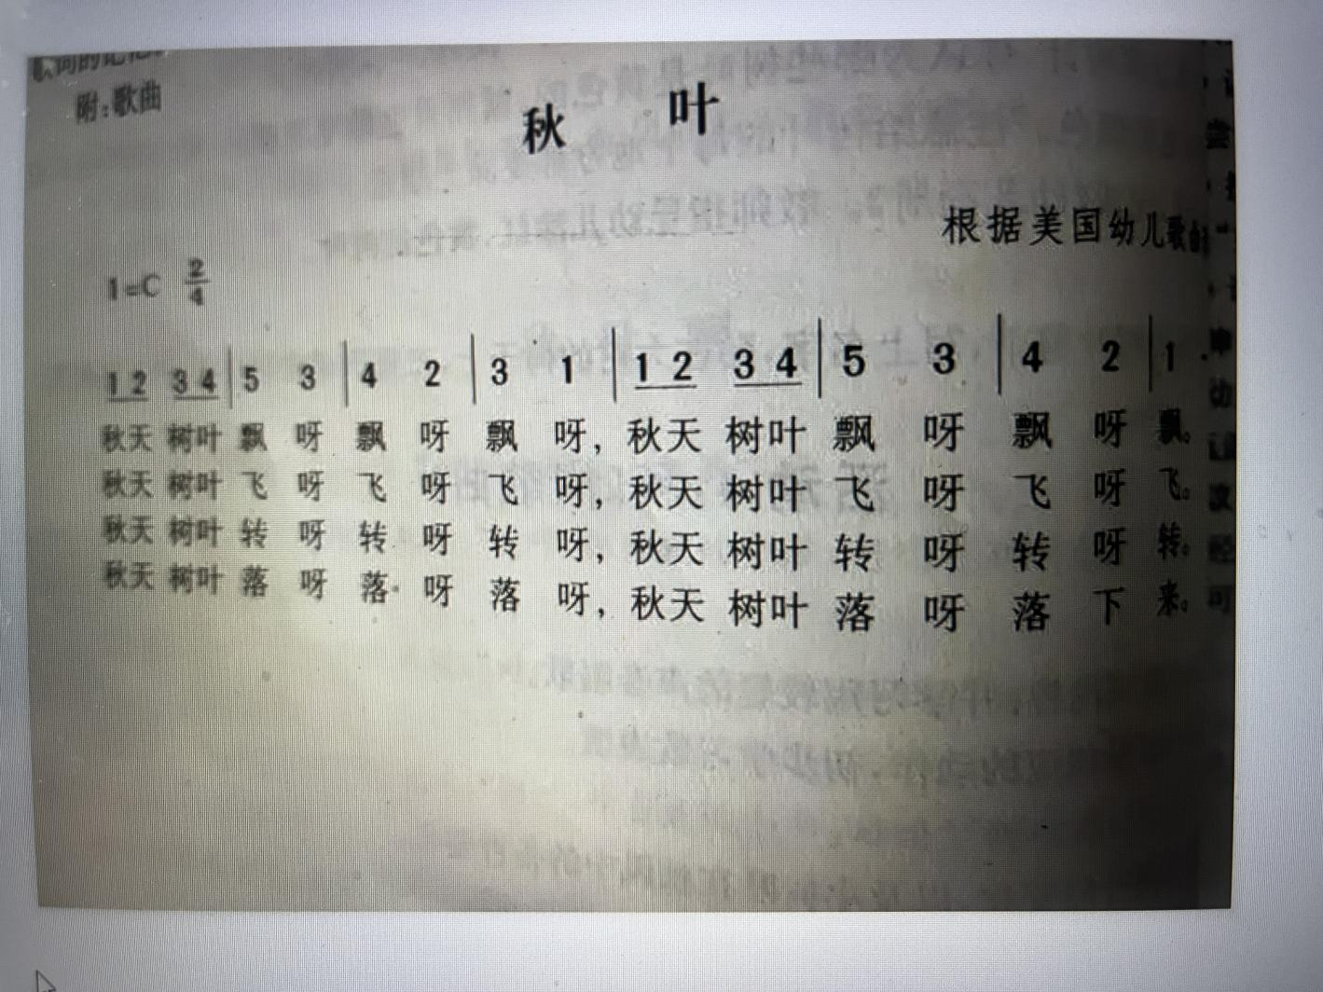

**「户外游戏」**

现在我们的户外活动实行的是混班游戏，就是所有小班孩子一起出来自主选择自己喜欢的区域进行游戏，瞧，孩子们穿梭在各个游戏中玩的多开心啊！

|  |  |  |
| --- | --- | --- |
| C:\Users\lulu\OneDrive\桌面\10.12\IMG_4182.JPGIMG_4182C:\Users\lulu\OneDrive\桌面\10.12\IMG_4199.JPGIMG_4199C:\Users\lulu\OneDrive\桌面\10.12\IMG_4219.JPGIMG_4219 | C:\Users\lulu\OneDrive\桌面\10.12\IMG_4188.JPGIMG_4188C:\Users\lulu\OneDrive\桌面\10.12\IMG_4203.JPGIMG_4203C:\Users\lulu\OneDrive\桌面\10.12\IMG_4223.JPGIMG_4223 | C:\Users\lulu\OneDrive\桌面\10.12\IMG_4194.JPGIMG_4194C:\Users\lulu\OneDrive\桌面\10.12\IMG_4204.JPGIMG_4204C:\Users\lulu\OneDrive\桌面\10.12\IMG_4232.JPGIMG_4232 |

**「区域游戏」**

|  |  |  |
| --- | --- | --- |
| C:\Users\lulu\OneDrive\桌面\10.12\IMG_4144.JPGIMG_4144C:\Users\lulu\OneDrive\桌面\10.12\IMG_4156.JPGIMG_4156 | C:\Users\lulu\OneDrive\桌面\10.12\IMG_4146.JPGIMG_4146C:\Users\lulu\OneDrive\桌面\10.12\IMG_4157.JPGIMG_4157 | C:\Users\lulu\OneDrive\桌面\10.12\IMG_4148.JPGIMG_4148C:\Users\lulu\OneDrive\桌面\10.12\IMG_4163.JPGIMG_4163 |

**「请你关注」**

|  |
| --- |
| ★温馨提醒：请汗背巾没有带来的小朋友明天一定带过来哦！  ★最近晨检发现有的孩子的指甲较长，请家长帮忙修剪一下！ |